Soft Requirements Specification
通用固定资产管理软件需求规格说明书

Prepared by  拟制 |  | Date  日期
Reviewed by  评审人 |  | Date  日期
Approved by  批准 |  | Date  日期
Revision Record修订记录
Date  日期 | Revision Version  修订版本 | Change Description  修改描述 | Author  作者
 | 1.0 | 初稿
2014/11/11 | 1.5 | 用户权限管理功能描述

Introduction 简介
  - Purpose 目的

编写文档的目的

  - Scope 范围

文档的使用范围

General description 总体概述

定位：该项目为系统应用软件

风格：窗口

用户人群：拥有固定资产的大公司

产品：该课程设计在设计与实验过程中需要在window系统下运行

Soft perspective 软件概述

About the Project 项目介绍

《固定资产管理系统》可以在实际工作中，极大地提高企业工作效率，增加效益，降低成本，有助于企业真正实现厉行节约的原则。它的简单易学的用户界面及强大的系统功能，在众多同类软件中脱颖而出。原来耗时耗人耗力的资产盘点工作，现在只要一两个人很短时间内就可以轻松完成；以前大量的重复购置和闲置浪费情况现在及时得到解决。

该软件运用现代化信息技术手段加强固定资产的核算管理，可以大大地降低核算工作量，加快收集信息的速度，通过加强管理，保护固定资产完整无缺，充分挖掘潜力，不断改进固定资产利用情况，提高固定资产的使用经济效益，不仅有利于企业增大产品产量，增加产品品种，提高产品质量，降低产品成本，而且还可以节约企业基本建设投入资金，以有限的建设资金不断扩大企业资产规模，实现国有资产的保值增值。

Soft function 软件功能

总体功能模块图
通用固定资产管理系统
固定资产管理
固定资产折旧
报表
系统管理
退出系统
固定资产台帐
增加固定资产
减少固定资产
维修固定资产
借还固定资产
计算月度折旧
统计月度这久
汇总月度折旧
固定资产卡片
固定资产减少统计
固定资产维修统计
固定资产折旧统计
部门设置
角色设置
用户设置
权限设置
退出
注销
重新登录
固定资产借还统计
固定资产分类
仓库设置

通用固定资产管理：包括固定资产管理，固定资产折旧，报表，系统管理，退出系统
等功能模块，其中每个模块又分为若干小模块

Functional Requirements 功能需求
总体用例图

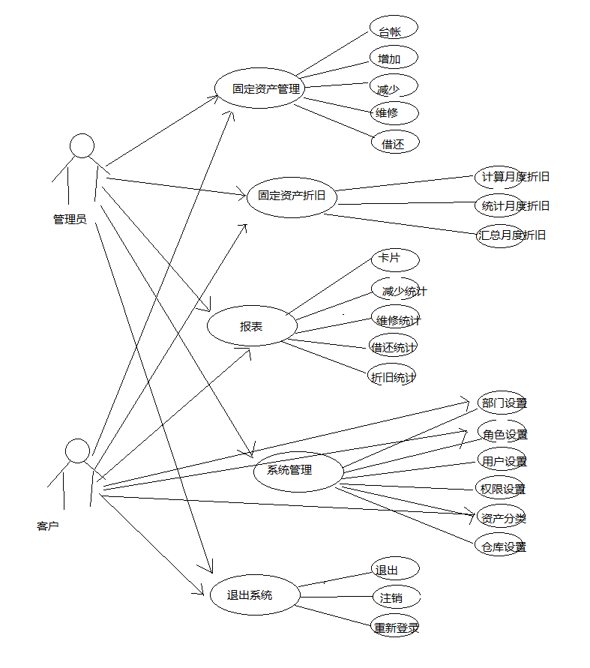

客户和管理员权限根据箭头指向来分配
  - UI Model Use Case Diagram UI模块用例图
    - 开始界面

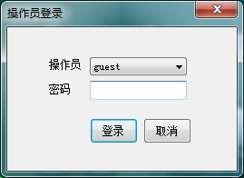

Goal in Context 简要说明

登录界面根据操作员登录 有不同的权限，分为管理员和客户

Preconditions 前置条件
输入相应的数据

End Condition 后置条件
成功后进入主页面

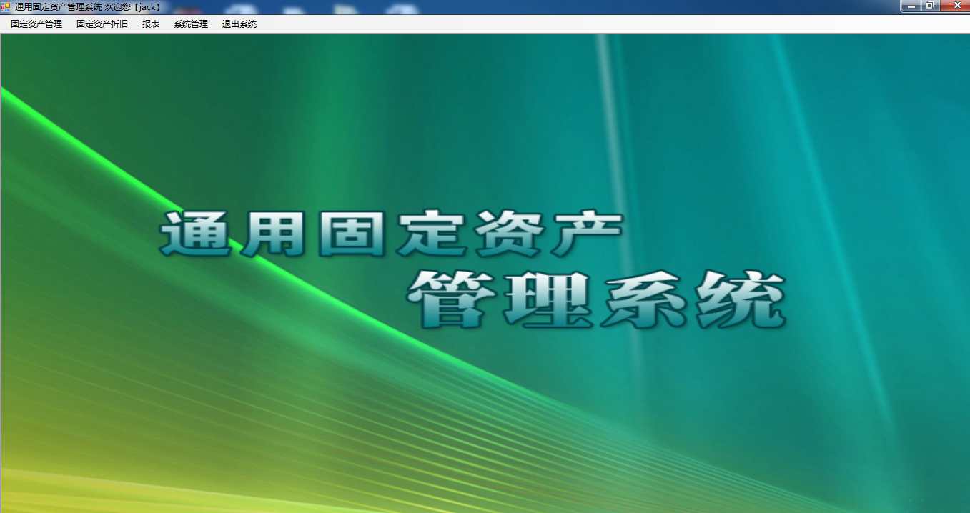

Goal in Context 简要说明

主界面显示几大功能模块，包括固定资产管理，固定资产折旧，报表，系统管理，退出系统

Preconditions 前置条件
登录成功之后

End Condition 后置条件

选择固定资产管理菜单：固定资产台帐，增加，减少，维修，借还

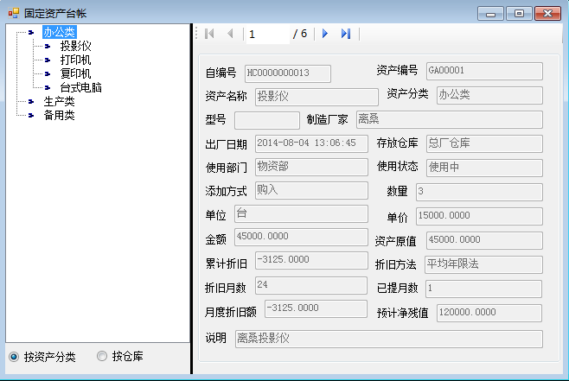

Goal in Context 简要说明

固定资产台帐：可按资产分类查看也可按仓库分类查看相应资产状况

上方有显示商品个数，下方显示资产信息

Preconditions 前置条件

点击台帐菜单后

End Condition 后置条件

显示固定资产台帐界面

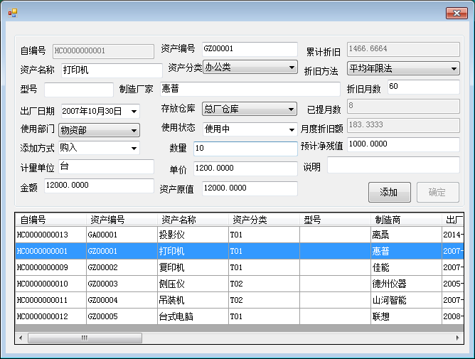

Goal in Context 简要说明

增加固定资产，需要按照所需明细依次按规格填入相应资产情况，点击添加后在下方显示刚添加的资产信息。

Preconditions 前置条件

点击增加固定资产菜单后

End Condition 后置条件

显示增加固定资产界面

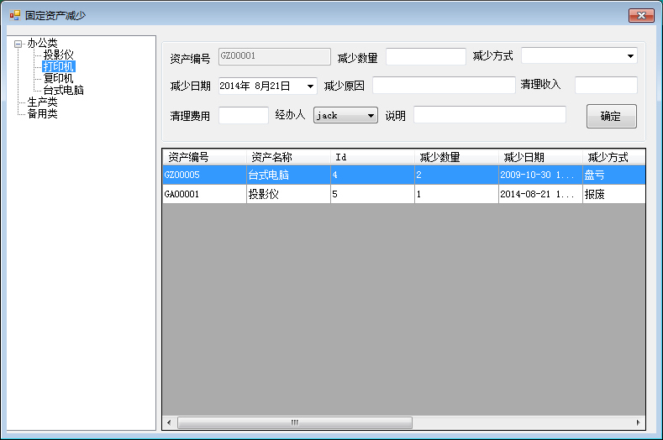

Goal in Context 简要说明

减少固定资产，按要求填入相应信息，填写经办人时需要动态读取经办人信息。

Preconditions 前置条件

点击减少固定资产菜单后

End Condition 后置条件

显示减少固定资产

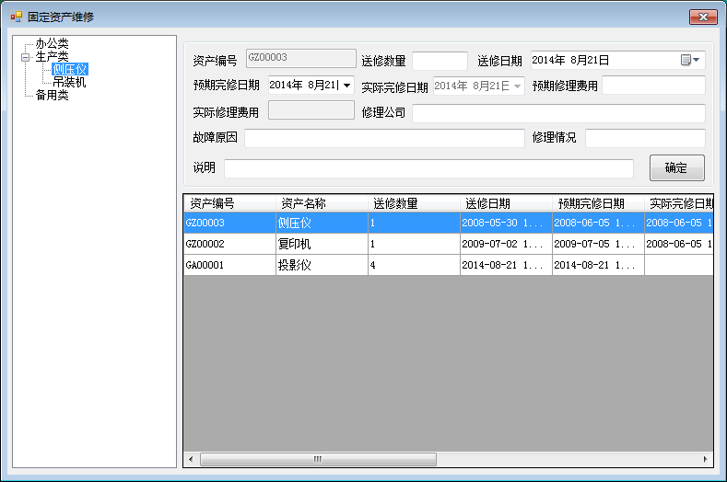

Goal in Context 简要说明
维修固定资产，按要求填写详细的信息，并在datagrideview中显示维修后的信息。

Preconditions 前置条件

点击维修固定资产菜单后

End Condition 后置条件

显示维修固定资产界面

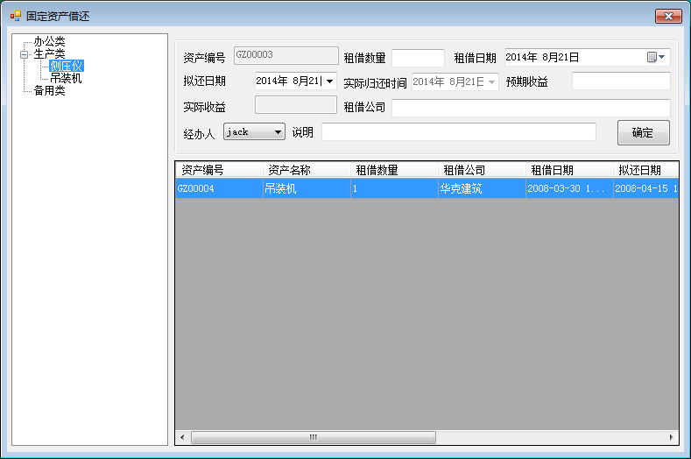

Goal in Context 简要说明

借还固定资产，根据要求填写相应信息，确认经办人，并显示在下方。

Preconditions 前置条件

点击借还固定资产菜单后

End Condition 后置条件

显示借还固定资产界面

固定资产折旧：计算月度折旧，统计月度折旧，汇总月度折旧

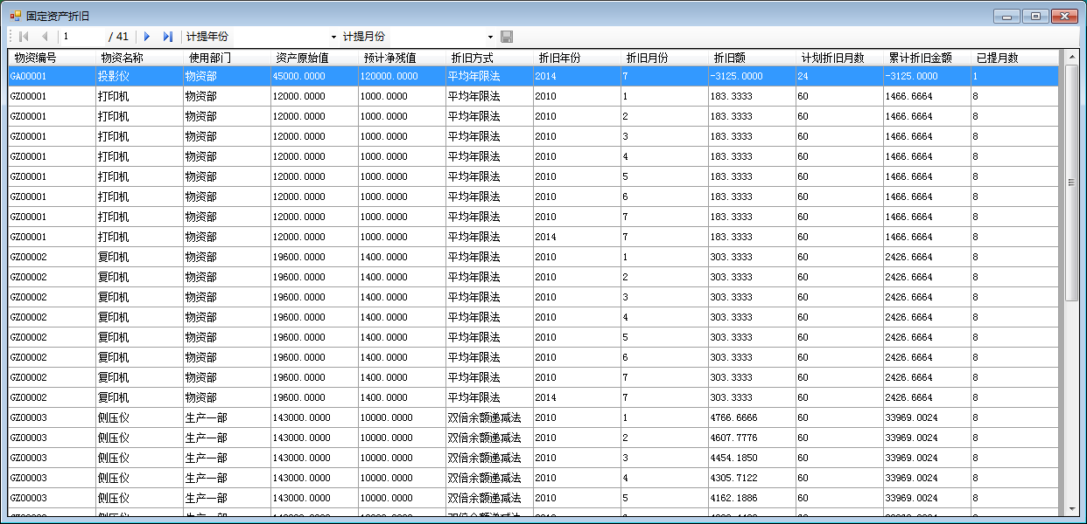

Goal in Context 简要说明

计算月度折旧，可根据条件按年份和月份查询折旧资产。

Preconditions 前置条件

点击计算月度折旧菜单后

End Condition 后置条件

按要求显示相应信息

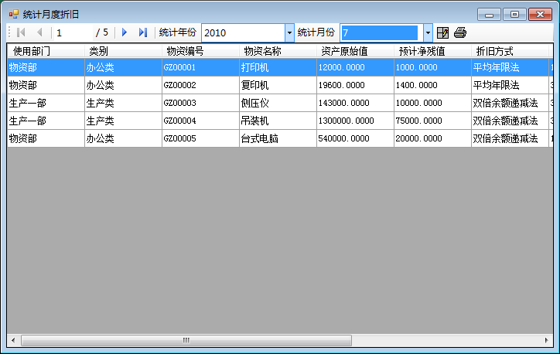

Goal in Context 简要说明

统计月度折旧，统计月份折旧资产按照年份和月份统计

Preconditions 前置条件
点击统计月度折旧菜单后

End Condition 后置条件

显示对应的信息

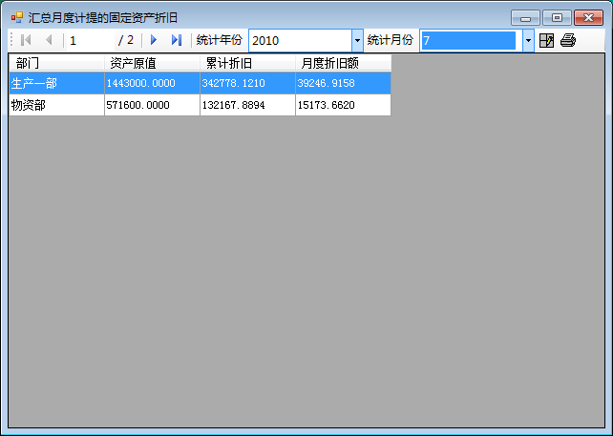

Goal in Context 简要说明

汇总月度折旧，汇总折旧额 根据条件查询

Preconditions 前置条件
点击汇总月度折旧后

End Condition 后置条件

显示对应信息

报表：固定资产卡片，固定资产减少统计，固定资产维修报告，固定资产借出报告，固定资产折旧统计

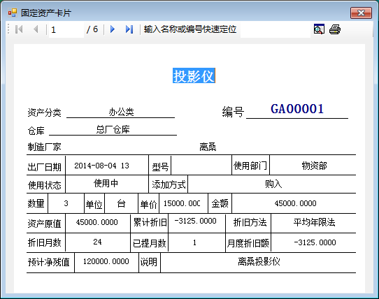

Goal in Context 简要说明

固定资产卡片，徐按照规格打印信息，可连接打印机打印

Preconditions 前置条件
点击固定资产卡片后

End Condition 后置条件

产生效果打印图像

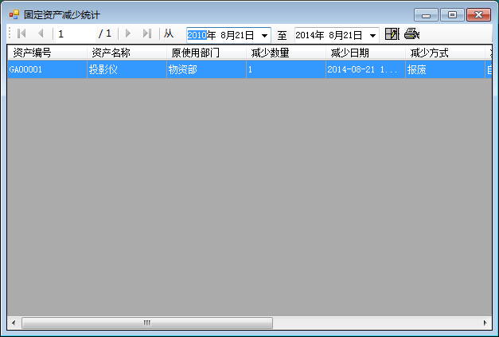

Goal in Context 简要说明

固定资产减少统计，统计资产减少的信息按照减少方式来统计

Preconditions 前置条件
点击固定资产减少统计

End Condition 后置条件

显示对应信息

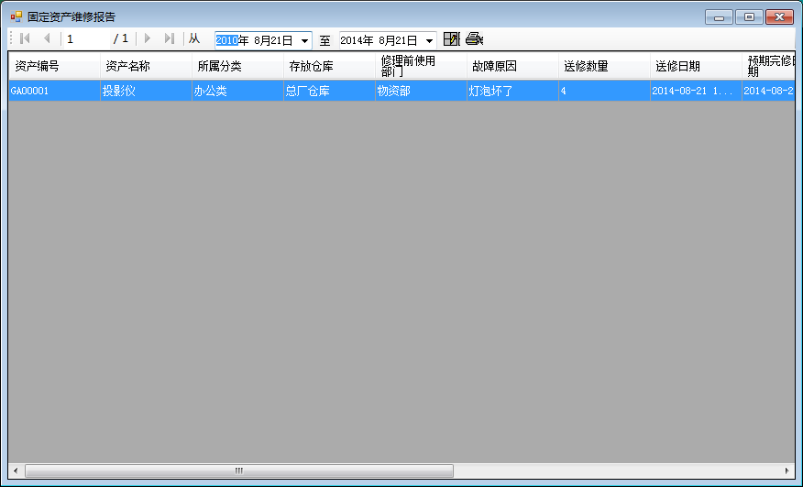

Goal in Context 简要说明

固定资产维修统计，统计维修资产的信息 按时间可进行查询

Preconditions 前置条件
点击固定资产维修统计后

End Condition 后置条件

显示对应信息

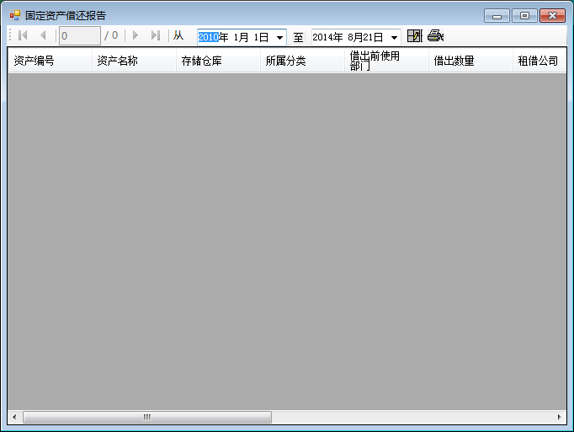

Goal in Context 简要说明
固定资产借还报告，统计借还资产信息，需要时可连接打印机做好打印操作。

Preconditions 前置条件
点击固定资产借还报告菜单后

End Condition 后置条件
查看相应资产
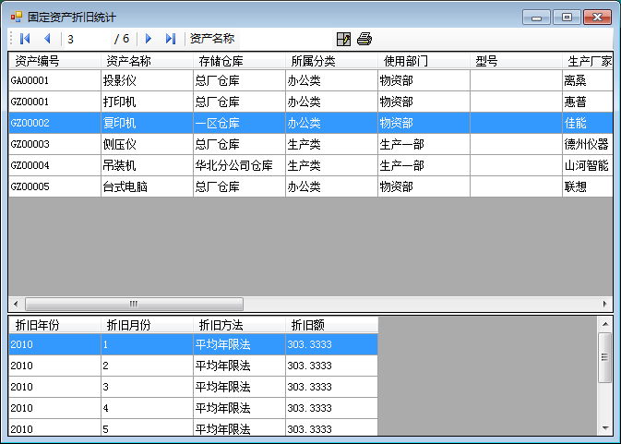

Goal in Context 简要说明
固定资产折旧统计，按照平均年限法或月折旧法折算固定资产信息
下部分显示折旧信息

Preconditions 前置条件
点击固定资产折旧统计菜单后

End Condition 后置条件
显示对应信息

系统管理：部门设置，角色设置，用户设置，权限设置，固定资产分类，仓库设置
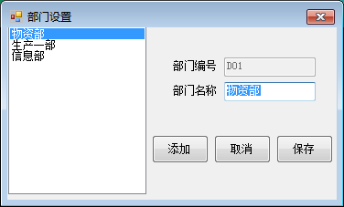

Goal in Context 简要说明
部门设置，可添加修改部门信息，可以添加新部门信息 部门编号自动生成

Preconditions 前置条件
点击部门设置后

End Condition 后置条件
增加对应部门

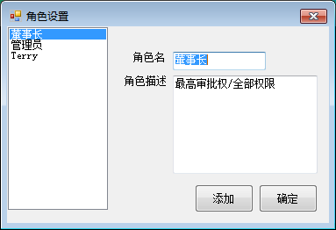

Goal in Context 简要说明
角色设置,可设添加角色 和角色描述

Preconditions 前置条件

点击角色设置菜单后

End Condition 后置条件

添加成功后增加新的角色

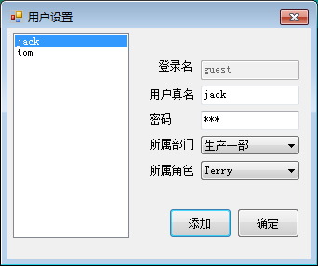

Goal in Context 简要说明
用户设置，可设置用户登录所属角色 部门和角色需要动态读取

Preconditions 前置条件

点击用户设置菜单后

End Condition 后置条件

修改用户信息

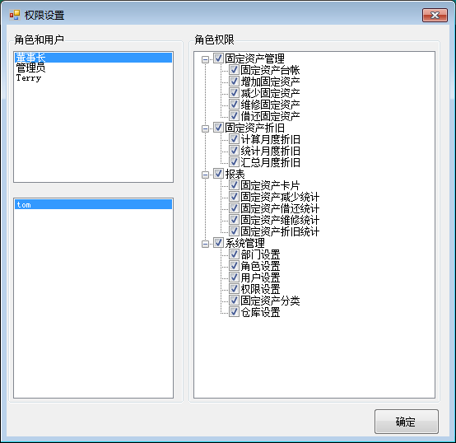

Goal in Context 简要说明
权限设置，可以为用户分配不同权限 不同角色只能拥有勾中后的相应功能

Preconditions 前置条件

点击权限设置菜单后

End Condition 后置条件

勾选不同权限将影响不同角色所能运用的不同功能

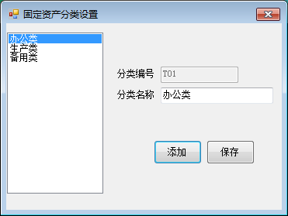

Goal in Context 简要说明
固定资产分类，可以添加不同种类固定资产信息，可以添加新的固定资产

Preconditions 前置条件

点击固定资产分类设置菜单后

End Condition 后置条件

添加的新类别可以运用到后续资产

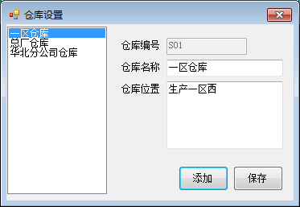

Goal in Context 简要说明
仓库设置，可设置仓库信息 可以添加，修改不同仓库的信息

Preconditions 前置条件

点击仓库设置菜单后

End Condition 后置条件

设置不同仓库

退出系统：退出系统，注销，重新登录

退出系统 ：进行对话框询问后直接退出系统

注销：点击注销后 程序不关闭 退出当前用户，系统功能全部屏蔽

重新登录：直接退出当前帐号，进入登录页 重新登录用户名

Performance Requirements 非功能需求
  - UI Requirements界面要求
- 界面用WinForm窗体
- 可以选择皮肤
  - Development Environment 开发环境
- 开发工具：Visual Studio 2012、SQL Server2012
- 开发语言：C#
  - Development Rules开发规范
- 统一风格的命名规范（变量名、类名、素材文件名）
- 适当的异常处理
- 重难点代码进行注释

需求分级
Requirement ID 需求ID | Primary module  大模块名称 | Requirement Name 需求名称 | Classification 需求分级 | 操作人员
1 | 固定资产管理 |  | A
2 |  | 固定资产台账 | A
3 |  | 增加固定资产 | A
4 |  | 减少固定资产 | B
5 |  | 维修固定资产 | B
6 |  | 借还固定资产 | A
7 | 固定资产折旧 |  | B
8 |  | 计算月度折旧 | A
9 |  | 统计月度折旧 | B
10 |  | 汇总月度折旧 | B
11 | 报表 |  | A
12 |  | 固定资产卡片 | A
13 |  | 固定资产减少统计 | A
14 |  | 固定资产维修统计 | B
15 |  | 固定资产折旧统计 | B
16 |  | 固定资产借还统计 | A
17 | 系统管理 |  | B
18 |  | 部门设置 | A
19 |  | 角色设置 | A
20 |  | 用户设置 | B
21 |  | 权限设置 | B
22 |  | 固定资产分类 | B
23 |  | 仓库设置 | A
24 | 退出系统 |  | A
25 |  | 退出 | A
26 |  | 注销 | B
27 |  | 重新登录 | A

